1.利用ImperatorFla，将swf文件“menu.swf”转换成flv源文件“menu.flv”：

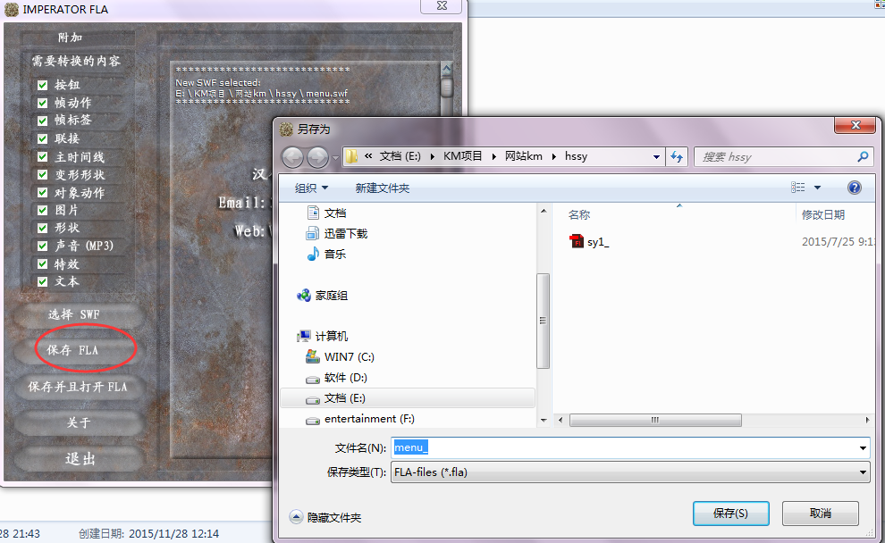

2.用Flash CS6打开已经生成的menu_.flv文件进行文字及代码的编辑。可以通过“控制-测试影片-在Flash Professional中”按钮来测试反向编辑的flash源文件是否有效。

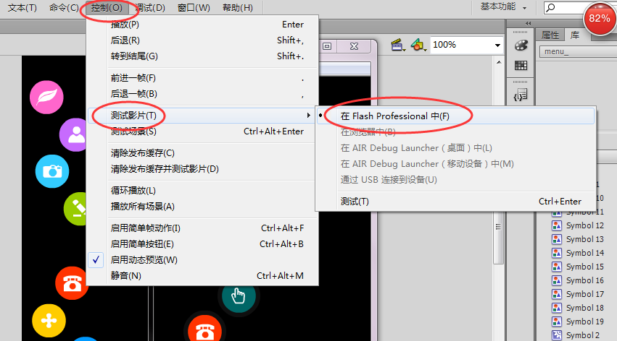

3.生成的swf中，点击不同的按钮可以进入不同的链接，如下图红圈可以进入“show.php”

，但我们需要修改链接为”<http://localhost/hssy/show.php>”，字体内容改为“km网站作品”。

下面来具体演示如何操作。

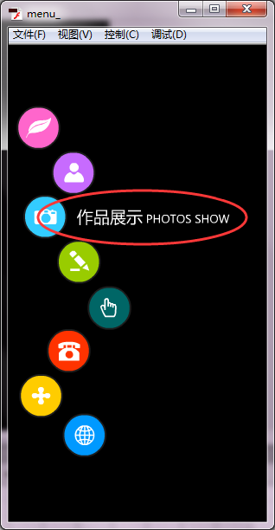

4.选中场景中的第三个按钮，右键选择“动作”，进入代码编写页面

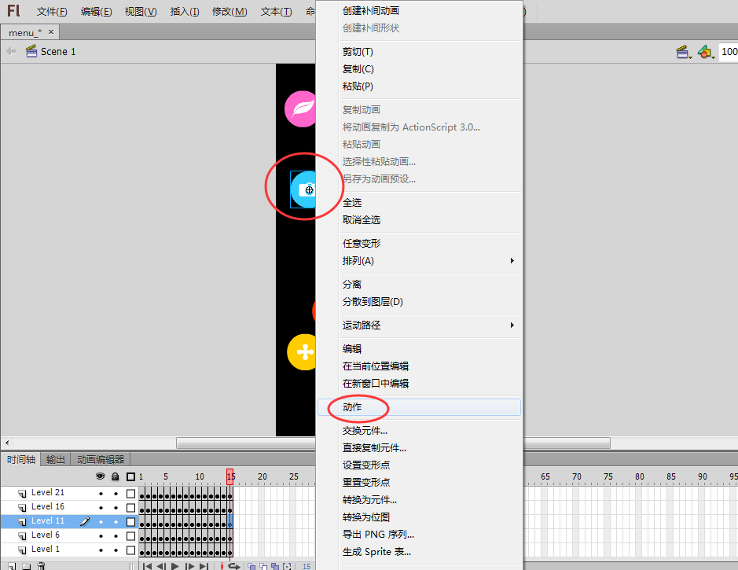

5.可以看到代码如下：

on (rollOver) {  **//鼠标移动到按钮上**

capture.n = 6;

tellTarget ("_root.menu_3") **//则开始播放menu_3元件的第2帧**

{

gotoAndStop(2);

play();

}

}

on (rollOut) { **//鼠标移开按钮**

tellTarget ("_root.menu_3")

{

gotoAndStop(16); **//则开始播放menu_3元件的第16帧**

play();

}

}

on (press) {

getURL("show.php"); **//这里是修改链接的地方，我们改为“**[**localhost/hssy/show.php**](http://localhost/hssy/show.php)**”**

}

6.选中元件“menu_3”,双击进入编辑页。

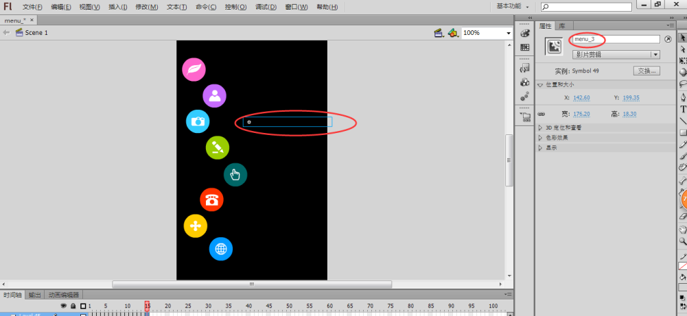

7.选中“Symbol 48”, ,双击进入编辑页。

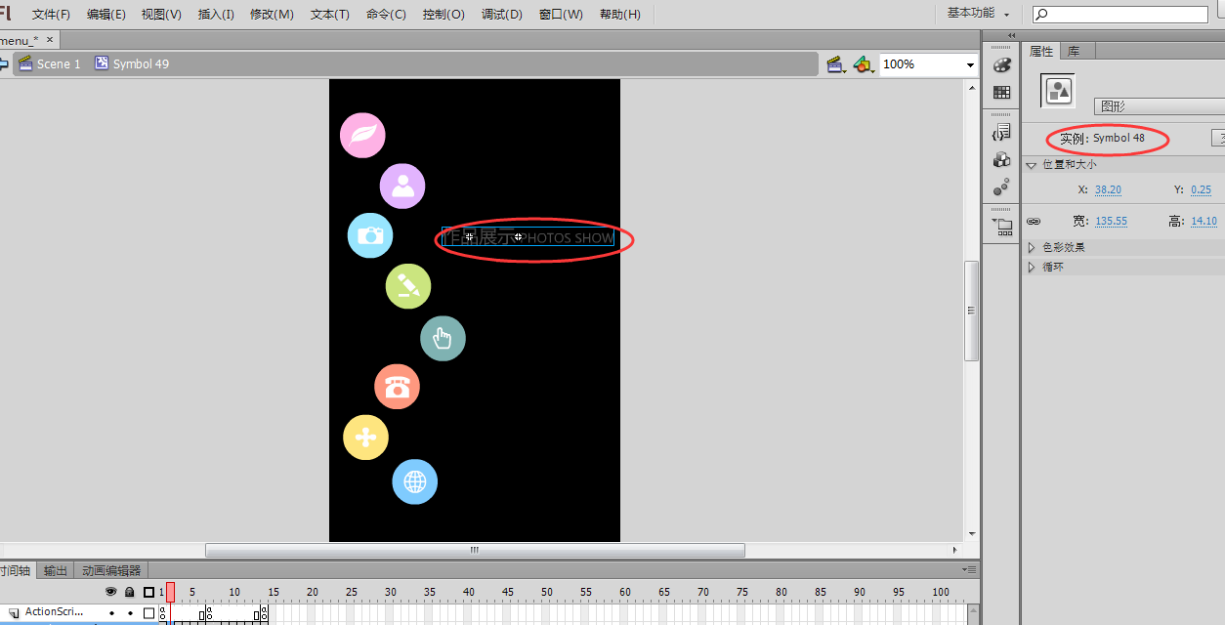

8.将“作品展示 PHOTOS SHOW”用“KM网站作品”替代。

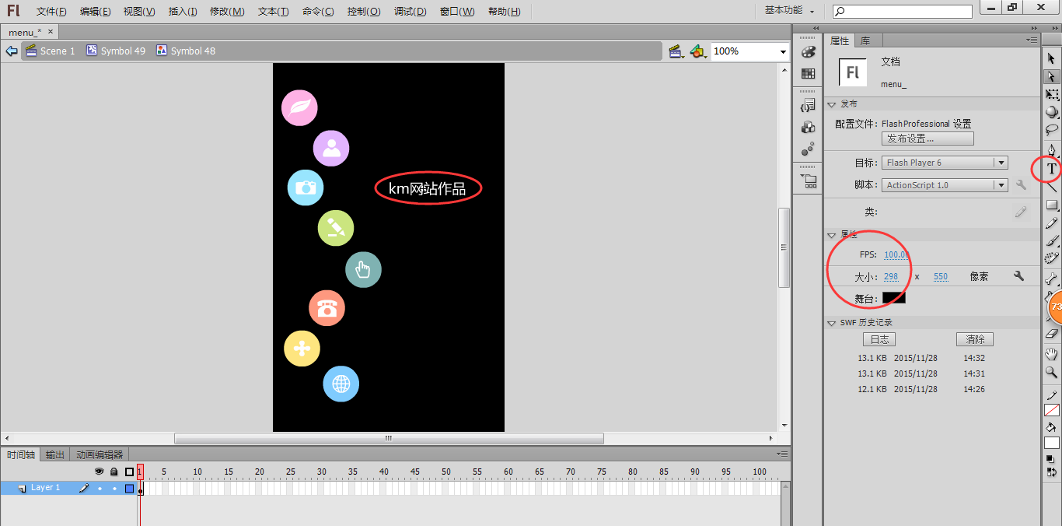

9.测试影片看是否达到要求，至此修改文字和链接的功能已完成。